令和７年度 バイオプラスチック製品開発支援事業補助金
交付決定案件の概要

※事業者名の五十音順。【】は事業所所在地。★印は府内中小企業。

計画名称 | バリア性の高いコンパクトなバイオスパウトパウチの開発
事業者名 | アスカカンパニー株式会社【吹田市】★ | ＜開発する製品のイメージ＞  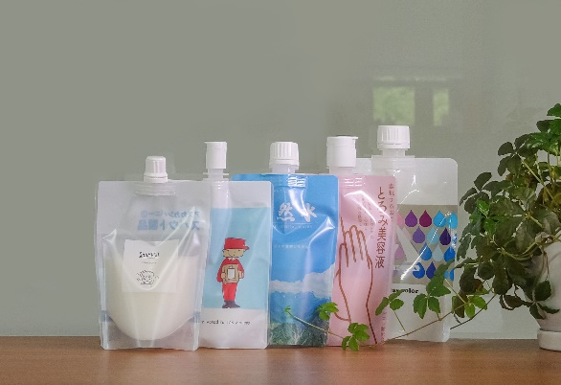  バイオプラスチック製スパウト付き  パウチ容器
連携事業者名 | 福島印刷工業株式会社【大阪市】★
計画の概要 | バイオプラスチックを使用し、小型かつバリア性（外部からの影響の遮断能力）が高いスパウト（キャップ）付きのパウチ容器（軽包装容器）を開発する。  ＜令和６年度＞ 製品設計、試作評価および展示会出展等を実施  ＜令和７年度＞ 試作評価、生産体制の構築およびPR等に取り組む  ＜万博の機会活用＞開発製品を大阪ヘルスケアパビリオンにて展示  ＜万博後＞ 量産用金型の製作等を経て、化粧品等の高付加価値製品向けにビジネス化をめざす

計画名称 | バイオプラスチックを使用した知育玩具の開発
事業者名 | 三優ライト工業株式会社【東大阪市】★ | ＜開発する製品のイメージ＞  バイオプラスチック製知育玩具
連携事業者名 | まるは化学株式会社【大阪市】★  ナガセプラスチックス株式会社【大阪市】
計画の概要 | 100％植物由来のバイオプラスチック等を使用し、安全性が高く環境負荷の少ない安定した品質の知育玩具を開発する。  ＜令和６年度＞ 材料選定、試作、市場調査等を実施  ＜令和７年度＞ 試作、安全性試験、PR、市場調査等に取り組む  ＜万博の機会活用＞開発製品を大阪ヘルスケアパビリオンにて展示  ＜万博後＞ 広告宣伝等を行いビジネス化をめざす

計画名称 | バイオプラスチックを使用したワサビ成分内包ペレットおよびシートの開発
事業者名 | 株式会社PRD【東大阪市】★ | ＜開発する製品のイメージ＞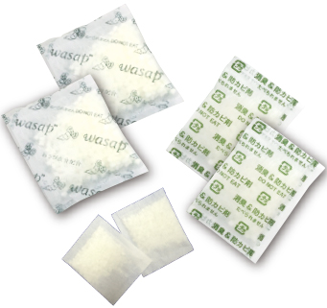  バイオプラスチック製ワサビ成分内包ペレット
連携事業者名 | 株式会社ヤマキ合成【東大阪市】★  地方独立行政法人大阪産業技術研究所【和泉市】
計画の概要 | ワサビ成分(アリルからし油)を内包した湿度感知型機能性バイオプラスチックペレット、シート(防カビ・抗菌・消臭・防虫)を開発する。  ＜令和６年度＞ 試作・機能評価の検証等を実施  ＜令和７年度＞ 機能評価、販促活動等に取り組む  ＜万博の機会活用＞開発製品を大阪ヘルスケアパビリオンにて展示  ＜万博後＞ 量産試作等を行い、物流関係(輸送中や保管中の商品の防虫・防カビ)等でのビジネス化をめざす

計画名称 | バイオプラスチックを使用した空間デザイン用品および漁業用品の開発
事業者名 | 株式会社プラステコ【池田市】★ | ＜開発する製品のイメージ＞  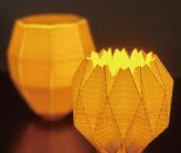  発泡PLAを使用したランプシェード
連携事業者名 | 有限会社伊藤デザイン事務所【東大阪市】★
計画の概要 | 生分解性プラスチックであるポリ乳酸を発泡成形したシート・ビーズ素材等を活用し、ランプシェード等の空間デザイン用品や海洋フロート等の漁業用品を開発する。  ＜令和５年度＞ 試作品の設計・デザイン・製造と展示会等での展示を実施  ＜令和６年度＞ デザイン・二次加工方法の検証・環境性能評価等を実施  ＜令和７年度＞ 製品改良、製造・販売体制整備等に取り組む  ＜万博の機会活用＞開発製品を大阪ヘルスケアパビリオンにて展示  ＜万博後＞ 空間デザイン用品のビジネス化をめざす

